无锡市政府采购项目
公开招标文件

政府采购编号：SZCGWX2022-039（3）

采购项目名称：AGV实操设备及配套软件采购

采 购 代 理 机 构：江苏苏咨工程咨询有限责任公司

采 购 人：无锡商业职业技术学院

二○二二年九月

目 录

第一部分 投标邀请
第二部分 投标供应商须知
第三部分 采购需求
第四部分 合同书
第五部分 附件

第一部分. 投标邀请
江苏苏咨工程咨询有限责任公司受无锡商业职业技术学院委托，就其AGV实操设备及配套软件采购进行公开招标。现欢迎符合相关条件的供应商参加投标，投标邀请如下：
序号 | 内容
1 | 项目名称：AGV实操设备及配套软件采购  采购编号：SZCGWX2022-039（3）  采购方式：公开招标
2 | 采购人：无锡商业职业技术学院  采购人地址：无锡市钱胡路809号  采购代理机构：江苏苏咨工程咨询有限责任公司  采购机构地址：无锡市滨湖区建筑西路599号国家工业设计园4幢708室
3 | 采购项目概况、要求：  本项目的采购内容为无锡商业职业技术学院AGV实操设备及配套软件一批。具体数量及具体技术参数详见采购需求。  交货地点：无锡商业职业技术学院指定地点（各办公室）；  质量要求：满足采购人使用要求；  交付期：合同签订后90日历天内完成全部制作，接到学校通知30日内安装并交付使用  质保期：2年（自验收合格之日起算）；  预算金额：175.9万元；  最高限价：175.9万元  本项目所属行业：根据中小企业划型标准规定（工信部联企业[2011]300号）中的：工业；  本项目是否专门面向中小企业：是。
4 | 投标供应商资格要求：  1.满足《中华人民共和国政府采购法》第二十二条规定；  2.落实政府采购政策需满足的资格要求：/。  3.本项目的特定资格要求：  （1）投标供应商应为中国大陆境内合法注册，具备相关产品制造或销售能力的制造商或者代理商；  （2）授权委托人应为投标供应商在职职工；  （3）本项目不接受联合体投标。
5 | 提供采购文件时间：自本公告发布之日起五个工作日内（法定假日除外），每天上午9:00-11:30,下午1:00-5:00提供采购文件。售价：捌佰圆/份，现金支付，采购文件售后不退；  提供采购文件地点：江苏苏咨工程咨询有限责任公司（无锡市滨湖区建筑西路599号国家工业设计园4幢708室）；  投标供应商应承担其编制投标文件以及递交投标文件所涉及的一切费用。无论报价结果如何，采购人对上述费用不负任何责任。
6 | 踏勘现场：由投标供应商自行组织踏勘现场。  投标供应商要求澄清采购文件的截止时间：2022年 10 月 11 日17时，以书面形式给采购代理机构。  采购人对采购文件澄清、修改时间：投标截止时间15天前。
7 | 本项目无须递交投标保证金。
8 | 投标有效期：投标截止时间起90天。
9 | 投标文件开始接收时间：2022年 10 月 27 日13:00；  投标文件接收截止时间：2022年 10 月 27 日13:30。  截止期后的投标文件恕不接受。  投标地点：江苏苏咨工程咨询有限责任公司（无锡市滨湖区建筑西路599号国家工业设计园4幢708室），逾期送达或者未按照采购文件要求密封的投标文件，采购人、采购代理机构应当拒收。
10 | 开标时间：2022年 10 月 27 日13:30  开标地点：江苏苏咨工程咨询有限责任公司（无锡市滨湖区建筑西路599号国家工业设计园4幢708室）
11 | 确定中标单位时间：2022年 10 月 27 日  确定中标单位地点：江苏苏咨工程咨询有限责任公司（无锡市滨湖区建筑西路599号国家工业设计园4幢708室）
12 | 投标文件份数：正本1份，副本4份；  投标文件电子光盘或者u盘一张。
13 | 采购人：无锡商业职业技术学院  联系人：李老师/付老师  联系电话：13921125961/13585004006  联系地址：无锡市钱胡路809号  采购代理机构：江苏苏咨工程咨询有限责任公司  统一社会信用代码：91320192728381846k  联系人：裴雪英、张芳  联系电话：0510-85116338  传真：0510-85116338  联系地址：无锡市滨湖区建筑西路599号国家工业设计园4幢708室  邮政编码：214000  邮箱：1135287766@qq.com  有关本次采购活动方面的问题,可来人、来函（传真）或电话联系。
第二部分. 投标供应商须知

（一）遵循原则：
公开透明原则、公平竞争原则、公正原则和诚实信用原则。

（二）采购文件：
1．采购文件包括文件目录所列全部内容，投标供应商应仔细阅读，并在投标文件中充分响应采购文件的所有要求。
2．投标供应商应向江苏苏咨工程咨询有限责任公司购买文件及有关资料，按采购文件要求提交全部资料并对采购文件各项内容做出实质性响应，否则投标无效。
3．投标供应商一旦参加本项目投标，即表明承诺接受了本采购文件中所有条件和规定。
4．采购文件一经售出、一律不退，且仅作为本次投标使用。

（三）采购文件的解释：
1．投标供应商如有需要对采购文件要求澄清的问题，请以书面提出，并按“投标邀请”第6项规定的时间将电子邮件或书面传真发送至江苏苏咨工程咨询有限责任公司，联系方式详见“投标邀请”第13项。
2．采购人、江苏苏咨工程咨询有限责任公司将按“投标邀请”第6项规定的时间对投标供应商针对采购文件书面提出的要求澄清的问题进行书面答疑。
3．本文件的最终解释权归采购人。

（四）采购文件的补充或修正：
1．投标截止时间15日前江苏苏咨工程咨询有限责任公司可对采购文件进行必要的澄清或者修改，并视具体情况，延长投标截止时间。
2．如需对采购文件进行补充或修正，江苏苏咨工程咨询有限责任公司将在无锡政府采购网、江苏政府采购网网上发布更正公告。该澄清或者修改的内容为采购文件的组成部分, 与采购文件具有同等约束力。

（五）投标文件的组成：
投标文件由证明文件部分、响应函部分、报价部分、技术文件四部分组成（装订成一册），另外需提供电子光盘或者u盘一份，电子光盘或者u盘需包括上述投标文件全部内容。
1.证明文件：
1.1资格、资信证明文件
（1）关于资格的声明函（格式见附件）；
（2）营业执照副本复印件并加盖公章；
（3）投标供应商法定代表人授权委托书（格式见附件）；
（4）投标供应商法定代表人身份证复印件及法定代表人授权代表身份证复印件（投标时必须携带法定代表人身份证或法定代表人授权代表身份证原件）；
（5）授权委托人由法定的社保收缴部门出具的2022年3月-2022年8月的投标供应商为其依法缴纳社会保障资金的相关材料复印件并加盖公章（提供相关主管部门证明或银行代扣证明复印件）；
（6）供应商企业2021年度财务审计报告或者近三个月任意一个月（不含投标当月）财务报表复印件并加盖公章；
（7）投标供应商近三个月中任意一个月份(不含投标当月)的依法缴纳税收的相关材料（提供相关主管部门证明或银行代扣证明）复印件加盖公章；
（8）投标供应商近三个月中任意一个月份(不含投标当月)的依法缴纳社会保障资金的相关材料（提供相关主管部门证明或银行代扣证明）复印件加盖公章；
（9）承诺书（格式见附件）；
（10）报价供应商如为中小微企业的提供《中小企业声明函》；如为监狱和戒毒企业的，按照财政部《司法部关于政府采购支持监狱企业发展有关问题》（财库〔2014〕68号）的规定提供由省级以上监狱管理局、戒毒管理局（含新疆生产建设兵团）出具的属于监狱企业的证明文件复印件；如为残疾人福利性单位的提供《残疾人福利性单位声明函》（格式见附件）。
注：投标供应商如已按《无锡市政府采购供应商注册登记管理办法》（锡财购〔2012〕3号）要求加入供应商库的，可注册入库（详见http://cz.wuxi.gov.cn/fzlm/zfcgjyxt/index.shtml）成功后，从网上下载打印《无锡市政府采购注册供应商资格信息登记表》（以下简称信息登记表），并经法定代表人签字和加盖公章后,可作为供应商投标文件的有效组成部分提交采购代理机构。信息登记表所记录的信息如能反映投标供应商具备对应资格条件项的，在本项目评审时，可凭该信息登记表免于提供相应的资格证明材料的原件或公证件，否则必须按要求提供相应的资格证明材料原件或公证件。
上述资格、资信证明文件投标供应商必须按要求全部提供，其中要求提交的原件或公证件必须与投标文件同时提交，如果原件正在年检（或换证），则必须提供法定年检（或换证）单位出具的有效证明原件，否则投标文件无效。如上述资格、资信证明文件第（6）（7）（8）三项遇有国家相关政策规定可不具备的，必须提供相关政策规定或相关单位出具的有效证明复印件。投标供应商法定代表人或法定代表人授权代表为外籍、港、澳、台地区人士的，其身份证明须提供有效的护照或港澳同胞来往内地通行证、台湾同胞来往大陆通行证，或其它可在中国大陆有效居留的许可证明。
1.2补充证明文件
（1）投标供应商基本情况声明；
（2）投标供应商认为有必要提供的其它资料（参照评分标准要求）。
2．响应函部分（格式见附件）：
（1）响应函 ；
（2）售后服务承诺（由投标供应商根据采购文件要求自行编制）。
3.报价部分（格式见附件）：
（1）报价一览表；
（2）细目报价表
评标委员会认为投标人的报价明显低于其他通过符合性审查投标人的报价，有可能影响产品质量或者不能诚信履约的，将要求其在评标现场合理的时间内（一小时内）提供书面说明，必要时提交相关证明材料；投标人不能证明其报价合理性的，评标委员会将其作为无效投标处理。
注：报价包括完成本项工作所需的人工、材料、机械、设备、交通运输、管理、维护、保险、利润、税金、办公设备、器材、政策性文件规定及合同包含的所有风险、责任等各项应有费用。本次费用为固定总价，不因任何原因而调整
4.技术文件（格式自拟）

（六）投标文件的要求：
1.所有文件、往来函件均应使用简体中文（规格、型号辅助符号除外）。
2.投标文件由投标供应商按给定格式如实填写（编写），须有法人（盖章）、法定代表人或法定代表人授权代表签字或盖章，方为有效，未尽事宜可自行补充。
3.投标供应商报价一律以人民币为报价结算货币，结算单位为“元”。
4.投标文件格式部分，应由投标供应商按给定格式提供，不得更改。
5.投标文件应用不褪色的黑色墨水书写或打印。
6.投标文件统一采用A4纸，按照响应函格式中的顺序制作，并编制目录及页码。
7.投标文件份数为正本一份，副本四副，投标供应商应将投标文件正本、投标文件电子光盘或者u盘密封在一个封袋中并在封袋上清楚地标明“正本”、将投标文件所有副本密封在另一个封袋中并在密封袋上清楚地标明 “副本”； 采购文件中证明文件部分及评标办法中所需提供的原件资料（身份证可随身携带）需单独密封在一个封袋中，并在密封袋上清楚地标明“原件资料”；所有投标文件封袋的封口处应加盖投标供应商印章。密封袋上还均应注明采购编号、项目名称、投标供应商名称。
8.投标文件不应有涂改、增删和潦草之处，如有必须修改时，修改处必须有法人、法定代表人或法定代表人授权代表的签章。
9.投标费用自理。

（七）无效投标文件的确认：
投标供应商有下列情况之一者，其投标文件无效：
- 投标文件未按采购文件规定的期限、地点送达的；
- 投标文件未按采购文件要求签署、盖章的；
- 投标供应商的法定代表人或法定代表人授权代表，未准时参加投标会议的；
- 投标供应商的法定代表人授权代表无法定代表人授权委托书的；
- 不具备采购文件中规定的资格要求的；
- 投标文件未按采购文件规定的格式、内容和要求填写、制作的；
- 投标文件书写潦草、字迹模糊不清、无法辨认的；
- 投标文件中有采购文件未允许提供的选择性内容的；
- 恶意串通其他投标供应商，故意哄抬价格或压价的；
- 提供虚假材料的（包括工商营业执照、财务报表、资格、资信证明文件等）；
- 投标供应商为本项目提供整体设计、规范编制或者项目管理、监理、检测等服务的；
- 投标文件中同一方案有选择性报价且未声明以哪一个为准的；
- 未按要求提供电子光盘或者u盘或光盘内容不全、格式不符要求的；
- 投标报价超过采购文件规定的预算金额或者设备单项预算金额或者超过最高限价的；
- 经评标委员会认定投标供应商的投标报价明显低于其他通过符合性审查投标供应商的报价（有可能影响产品质量或者不能诚信履约的），且投标供应商未能在一小时内提供书面说明或相关证明材料的证明其报价合理性的；
- 未通过投标文件资格性检查、投标文件符合性检查的；
- 列入失信被执行人、重大税收违法案件当事人名单、政府采购严重违法失信行为记录名单及其他不符合《中华人民共和国政府采购法》第二十二条规定条件的；
- 投标人的投标报价畸高或畸低，但投标总报价与各分项报价不能相互对应，在询标时没有合理的解释或者不能提供计算依据和报价依据的；
- 不同投标人的投标文件的装订形式、纸张情况、目录序号、排版格式、文字风格等存在明显的相似性或一致性，特征显示由同一单位或者个人编制的；
- 不同投标人投标文件中错误（或异常）一致或雷同、电子文档信息一致或雷同的；
- 不同投标人的委托代理人、项目负责人以及其他相关人员有在同一个单位缴纳社会保险的；
- 不同投标供应商聘请同一人为其投标提供技术或经济咨询服务的；
- 不同投标供应商的单位负责人为同一人或者存在直接控股、管理关系的；
- 不同投标人委托同一单位或者个人办理投标事宜；
- 不同投标人的投标文件载明的项目管理成员或者联系人为同一人的；
- 不同投标人的投标文件异常一致或者投标报价呈规律性差异；
- 不同投标人的投标文件相互混装；
- 投标文件中含有采购人不能接受的附加条件的；
- 同一投标文件中单位名称落款与公章不是同一单位的；
- 投标文件内容不全或不符合法律、法规和采购文件中规定的其他无效情形的。

（八） 开标、评标：
1.开标工作程序
1.1开标由采购人或者代理机构主持，邀请投标供应商参加。
1.1.1根据疫情防控要求，为减少人群聚集，按照无锡市财政局《关于疫情防控期间开展政府采购活动有关事项的公告》（锡财购告【2020】2号）（http://cz.wuxi.gov.cn/doc/2020/02/25/2837679.shtml）、《关于近期政府采购领域疫情防控有关要求的通知》（锡财购函【2021】3号）等规定，投标供应商进入开标现场人数只允许1人，开标当日投标供应商代表必须携带本人身份证、戴口罩并出示 “苏康码”、“行程码”， 接受本项目采购代理机构 “测温+扫码”并登记，“苏康码”、“行程码”验证结果为黄色或红色、体温≥37.3℃的，严禁进场。“苏康码”、“行程码”为绿码，但行程中有涉及中高风险地区的（中高风险地区根据“国务院客户端”APP对全国疫情中高风险地区目录调整的情况更新查询）的，应持48小时内核酸检测阴性证明进场。进场后请保持安全距离，分散等候，不得扎堆聚集，不配合工作人员管理的，工作人员有权拒绝其入场。（“苏康码”可通过江苏政务服务APP或在支付宝首页搜索“江苏政务服务（官方）”申报获取。行程码可通过微信小程序“通信行程卡”获取。）
1.1.2请各投标供应商位按照上述要求提前做好投标准备，未按上述要求而影响投标的，责任由投标供应商自行承担。新冠肺炎疫情防控政策如有变化的，以最新通知为准。
1.2 密封性审查：
1.2.1由投标供应商或其推选的代表检查投标文件的密封情况；
1.2.2经确认无误后，由采购人或者采购代理机构工作人员当众拆封。
1.3初步资格性审查
由工作人员在公证员公证或监督下，按照投标供应商签到时间顺序，对投标供应商进行初步资格性审查。
1.3.1 投标供应商的投标文件是否规定的期限、地点送达；
1.3.2投标供应商的法定代表人或授权代表是否准时参加开标会议；
1.3.3 投标供应商的法定代表人授权代表是否提供有效的身份证明和法定代表人授权委托书。
1.4 唱标
1.4.1由采购人或采购代理机构工作人员，按照投标供应商签到时间顺序，宣布投标人名称、投标价格和采购文件规定的需要宣布的其他内容。
1.4.2唱标内容仅涉及开标一览表（响应函附录）。
1.5 唱标结束，投标人退场。
2.资格性审查：
2.1.1投标文件资格性检查由采购人和采购代理机构组建的资格审查小组负责。
2.1.2依据法律法规和采购文件的规定，对投标文件中的投标保证金、法定代表人授权代表是否提供有效的身份证明和法定代表人授权委托书等资格、资信证明等进行审查，以确定投标供应商提供资格证明的合法性、真实性，是否具备投标资格。
2.1.3信用信息查询
采购人或采购代理机构在投标截止时间前通过“信用中国”网站(www.creditchina.gov.cn)、中国政府采购网(www.ccgp.gov.cn)、“信用江苏”网站http://credit.jiangsu.gov.cn/等渠道查询相关供应商主体信用记录，对列入失信被执行人、重大税收违法案件当事人名单、政府采购严重违法失信行为记录名单及其他不符合《中华人民共和国政府采购法》第二十二条规定条件的供应商，拒绝其参与政府采购活动。采购人或采购代理机构通过相关渠道查询的供应商主体信用记录，与项目其他采购资料一并保存。
3.评标工作程序：
3.1由专家及采购人代表组成评标委员会，并实行回避制度。
3.2评审时，投标文件出现不一致情形的，按下列规定执行：
3.2.1投标文件正本与副本不符的，以正本为准。
3.2.2投标文件报价出现前后不一致的，按照下列规定修正：
（1）投标文件中开标一览表（响应函附录）内容与投标文件中相应内容不一致的，以开标一览表（响应函附录）为准；
（2）大写金额和小写金额不一致的，以大写金额为准；
（3）单价金额小数点或者百分比有明显错位的，以开标一览表（响应函附录）的总价为准，并修改单价；
（4）总价金额与按单价汇总金额不一致的，以单价金额计算结果为准。
（5）同时出现两种以上不一致的，按照上述（1）-（4）款规定的顺序修正。修正后的报价经投标供应商书面澄清、说明或者补正，并加盖公章，或者有法定代表人或其授权的代表签字作为确认后产生约束力，投标人不确认的，其投标无效。
3.3 投标文件符合性检查。
3.3.1评标委员会对符合资格要求的投标人的投标文件进行符合性审查，以确定其是否满足采购文件的实质性要求。
3.3.2 对于投标文件中含义不明确、同类问题表述不一致或者有明显文字和计算错误的内容，评标委员会应当以书面形式要求投标人作出必要的澄清、说明或者补正。
投标人的澄清、说明或者补正应当采用书面形式，并加盖公章，或者由法定代表人或其授权的代表签字。投标人的澄清、说明或者补正不得超出投标文件的范围或者改变投标文件的实质性内容。
3.4比较与评价
3.4.1投标文件资格性检查和符合性检查结束后，凡属于“（八）无效投标文件的确认”的投标文件不进入比较与评价程序。
3.4.2经评审有效的投标文件按采购文件中规定的评标方法和标准，由评标委员会进行比较与评价。
3.4.3评审全部结束后，由工作人员在公证或监督下，汇总各投标供应商商务标和技术标得分，确定各投标供应商总分和最终排序。
4. 评标方法
投标供应商通过资格性与符合性审查的，方可进入比较与评价程序。
评审委员会遵循公平、公正、择优原则，独立按照评分标准分别评定投标供应商的分值；各投标供应商的最终得分为各评委所评定分值的平均值，评标结果按评审后得分由高到低顺序排列。得分相同的，按投标报价由低到高顺序排列。得分且投标报价相同的并列, 中标候选人并列的按技术文件优劣顺序排列。投标文件满足招标文件全部实质性要求，且按照评审因素的量化指标评审得分最高的投标人为排名第一的中标候选人。
本项目若多家供应商提供相同品牌的主要产品，且通过资格审查、符合性审查的不同供应商参加同一合同项下投标的，按一家投标供应商计算。评审后得分最高的同品牌供应商获得中标供应商推荐资格；评审得分相同的，采取随机抽取方式确定，其他同品牌供应商不作为中标候选人。
具体评分标准如下：
（一)评分项目及总分（总分100分）
（1）投标报价 30分
（2）投标供应商评价 18分
（3）技术指标 20分
（4）现场演示及售后服务 32分
（二)各项目评分标准
（1）报价（30分）
采用低价优先法计算，即满足招标文件要求且投标价格最低的投标报价为评标基准价，其价格分为满分。其他投标人的价格分统一按照下列公式计算：
投标报价得分=(评标基准价／投标报价)×价格权值×100。
（2）投标供应商评价（18分）
1）业绩（5分）：投标人2020年1月1日以来承担过的类似项目，每有1个合同得2.5分，最高5分。【投标文件中提供合同复印件并加盖公章，投标时另需提供原件，不提供原件不得分。时间以合同落款时间为准，业绩最多提供两个。】
2）拟投入本项目团队主要成员情况（5分）：配备电气工程师3名、机械工程师3名、软件工程师3名得5分；配备电气工程师2名、机械工程师2名、软件工程师2名得3分；配备电气工程师1名、机械工程师1名、软件工程师1名得1分，否则不得分，本项最高得5分。需提供人员名册，与企业签订的劳动合同和养老保险证明（由社保机构出具的2022年3月～2022年8月的缴费证明），承诺必须保证后续参与该项目工作并提供承诺书，承诺书格式自拟，不提供承诺书该项不得分。
3）质保期满足采购文件要求不得分，每增加一年加1分，最多加4分。
4）具有国家质量管理体系认证证书、知识产权管理体系认证证书的有一个得2分，最高得4分。(4分) 【投标文件中提供证书复印件并加盖公章】
（3）技术指标（20分）
投标人所投产品的性能、产品质量等是否优越（重点考察产品的综合性能指标，以各种技术参数为准）。满足招标文件要求得15分，正偏离情况酌情加分，最多加5分，重点考察带传动AGV（磁导航）（1分）、复合AGV（二维码导航）（1分）、协作机器人（1分）、和AGV实操演示平台（2分）。（需提供相关证明材料，不提供或者提供的证明材料不齐全则不得分）
（4）现场演示及售后服务（32分）
1）现场演示（26分）
根据投标人演示打分，无演示不得分。现场演示时间10分钟，演示所需的设备由投标人在投标时自行携带至投标地点。
①AGV实操演示平台技术方案讲解(7分)
a.现场讲解投标人拟定的AGV实操演示平台方案（7分）
②带传动AGV（磁导航）、复合AGV（二维码导航）演示（8分）
a.现场讲解投标人单位以往带传动AGV（磁导航）应用实例（4分）
b.现场讲解投标人单位以往复合AGV（二维码导航）应用实例（4分）
③MES模拟软件、智能多路径运行控制软件、WMS模拟软件演示(3分)
a.现场讲解投标人单位以往MES模拟软件应用实例演示 (1分)
b.现场讲解投标人单位以往智能多路径运行控制软件应用实例演示(1分)
c.现场讲解投标人单位以往WMS模拟软件应用实例演示(1分)
④项目方案讲解（8分）
现场讲解投标人拟定的本项目方案，包括a.半成品上料技术方案b.半成品质量检测技术方案c.调度系统规划路径技术方案d.成品入库技术方案。
上述四项内容每有一项内容详实、技术方案完整且切实可行的每项得2分；技术方案可行、细节待完善的每项得1分；基本满足采购需求、内容粗略的每项得0.5分。最高得8分，每缺少一条内容或内容存在不能满足采购需求，或存在逻辑错误、前后矛盾，或存在违反现行相关规范的，该条不得分。
2）售后服务（6分）
包括a.产品质量保证b.服务保障体系c.售后服务人员的技术水平d.现场服务措施、故障解决能力及应急服务响应时间
上述五项内容每有一项内容详实、需求贴合度高且条理清晰的每项得1.5分；内容较为简单、可行、细节待完善的每项得1分；内容粗略、无针对性、基本满足采购需求的每项得0.5分。最高得6分，每缺少一条内容或内容存在不能满足采购需求，或存在逻辑错误、前后矛盾，或存在违反现行相关规范的，该条不得分。
加分因素（2分）：依据财政部、发展改革委发布的《节能产品政府采购品目清单》和财政部、生态环境部发布的《环境标志产品政府采购品目清单》，磋商产品为政府采购节能（政府强制采购节能产品除外）、环保产品分别加1分（磋商时须提供所投产品由国家确定的认证机构出具的、处于有效期之内的节能产品认证证书复印件、环境标志产品认证证书复印件，否则不得分）。

（九）确定中标供应商：
1．评审小组根据采购文件规定的评标方法和评标标准进行评审并推荐中标候选人。自评审结束之日起2个工作日内将评审报告送交采购人。采购人自收到评审报告之日起5个工作日内在评审报告推荐的中标候选人中按顺序确定中标供应商。江苏苏咨工程咨询有限责任公司自中标供应商确定之日起2个工作日内，发出中标通知书，并在财政部门指定的政府采购信息发布媒体上发布中标公告。如有质疑，供应商按中华人民共和国财政部令【第94号】《政府采购质疑和投诉办法》第十二条：供应商提出质疑应当提交质疑函和必要的证明材料。质疑函应当包括下列内容: (一)供应商的姓名或者名称、地址、邮编、联系人及联系电话；(二)质疑项目的名称、编号； (三)具体、明确的质疑事项和与质疑事项相关的请求；(四)事实依据；(五)必要的法律依据；(六)提出质疑的日期。 供应商为自然人的，应当由本人签字；供应商为法人或者其他组织的，应当由法定代表人、主要负责人，或者其授权代表签字或者盖章，并加盖公章。规定提交资料；按《中华人民共和国政府采购法》等有关法规处理。评审、开标及定标的整个过程均由采购人或纪律监察部门全程监督。
2．在发布中标公告的同时，江苏苏咨工程咨询有限责任公司将向中标供应商发出中标通知书。
3.未中标供应商的投标文件正本、中标供应商的投标文件正本及副本（两份）留存，其余投标文件副本和原件退还各投标供应商。

（十） 废标的确认：
在采购中，出现下列情况之一的，应予废标：
- 符合专业条件的投标供应商或者对采购文件作出实质性响应的投标供应商不足三家；
- 出现影响采购公正的违法、违规行为；
- 投标供应商的报价均超过采购预算，采购人不能支付的；
- 因重大变故，采购任务取消。

（十一）投标保证金：
本项目无须递交投标保证金。

（十二）签订、履行合同：
1.采购人应当自中标通知书发出之日起三十日内，按照采购文件和中标供应商投标文件的约定，与中标供应商签订书面合同。所签订的合同不得对采购文件和中标供应商投标文件作实质性修改。采购人不得向中标供应商提出任何不合理的要求，作为签订合同的条件，不得与中标供应商私下订立背离合同实质性内容的协议。合同经江苏苏咨工程咨询有限责任公司见证后生效。
2.中标人无需缴纳履约保证金。
3.江苏苏咨工程咨询有限责任公司监督合同的履行。中标方非因不可抗力未履行招、投标文件和合同规定的义务，一经查实，招标代理机构将根据具体情况提请政府采购管理部门作出相应处理。

（十三）代理服务费：
1.招标代理费由中标人支付。招标代理费按7折计取，招标代理费按差额定率累进法计算：100万元以内1.5%、100-500万元1.1%、500-1000万元0.8%。
2.签订合同时中标人向采购代理机构一次性付清。
3.中标供应商如果未按规定缴纳采购代理服务费,采购代理机构保留诉讼的权利。

（十四）政府采购信用担保
政府采购信用担保，是由专业担保机构为供应商向采购人、代理机构、金融机构提供的保证，主要包括履约担保。供应商可以根据自身情况，自行决定是否选择信用担保形式。
履约担保，是指由专业担保机构为中标供应商支付履约保证金的义务向采购人提供的保函担保。专业担保机构根据中标供应商的中标通知书为凭据，进行资信审查后出具保函, 中标供应商以保函形式缴纳履约保证金；供应商未按政府采购合同履行约定义务而应实际支付保证金的，由专业担保机构按照担保函约定履行担保责任。供应商可以自愿选择是否采取履约担保函的形式交纳履约保证金。
中标供应商可以根据自身情况，自行决定是否选择采用履约担保形式，自主选择合作银行。除江苏省财政厅确定的江苏省再担保有限公司和无锡市财政局确定的科发投资担保有限公司为无锡市政府采购信用担保合作担保机构外，民生银行南京分行、江苏银行和中信银行南京分行、浙商银行无锡分行可以在无锡市范围内开展政府采购履约担保业务。
（十五）政府采购合同融资：【根据我市《关于开展政府采购合同融资工作的通知》（锡财购〔2020〕17号）】
合同融资，是指参与政府采购的供应商，凭借中标、成交通知书或政府采购合同向金融机构申请融资，金融机构以供应商信用审查和政府采购信誉为基础，按便捷贷款程序和优惠利率，为其发放无财产抵押贷款的一种融资模式。供应商与金融机构按照“银企自愿，风险共担”的原则开展融资活动，有融资需求的中标、成交供应商可根据自身情况，在无锡市政府采购交易管理一体化系统凭政府采购中标、成交通知书或政府采购合同在线提出融资申请，自主选择金融机构及其融资产品，金融机构进行融资信息审查决定是否为其提供融资，做好预授信。双方达成融资意向后签订融资协议，确定融资成交信息并约定融资回款账户。
中标、成交供应商可根据自身情况，自行决定是否选择采用合同融资形式，在无锡政府采购网——政采贷专栏提供的银行名录内自主选择合作银行。
附：政府采购合同融资政策告知：
中标供应商可依法依规使用本项目合同向金融机构融资，但采购人不为中标供应商的融资行为提供担保。
无锡市政府采购合同融资政策告知函
各供应商：
欢迎贵公司参与无锡市政府采购活动！
政府采购合同融资是无锡市财政局和中国人民银行无锡市中心支行共同支持企业发展，针对参与政府采购活动的企业融资难、融资贵、融资慢、融资繁问题推出的一项融资政策。贵公司若成为本次政府采购项目的中标成交供应商，可持政府采购合同在线向金融机构申请贷款，无需抵押、担保，融资机构将根据《关于开展政府采购合同融资工作的通知》（锡财购〔2020〕17号），按照双方自愿的原则提供便捷、优惠的贷款服务。
贷款渠道和提供贷款的金融机构，可在无锡政府采购网无锡市政府采购交易管理一体化系统查询联系。
附件1. 政府采购履约担保函（项目用）
编号：
（采购人）：

鉴于你方与 （以下简称供应商）于 年 月 日签定编号为 的《 政府采购合同》（以下简称主合同），且依据该合同的约定，供应商应在
年 月 日前向你方交纳履约保证金，且可以履约担保函的形式交纳履约保证金。应供应商的申请，我方以保证的方式向你方提供如下履约保证金担保：
一、保证责任的情形及保证金额
（一）在供应商出现下列情形之一时，我方承担保证责任：
1．将中标项目转让给他人，或者在响应文件中未说明，且未经采购招标机构人同意，将中标项目分包给他人的；
2．主合同约定的应当缴纳履约保证金的情形:
（1）未按主合同约定的质量、数量和期限供应货物/提供服务/完成工程的；
（2） 。
（二）我方的保证范围是主合同约定的合同价款总额的 %数额为 元（大写 ），币种为 。（即主合同履约保证金金额）
二、保证的方式及保证期间
我方保证的方式为：连带责任保证。
我方保证的期间为：自本合同生效之日起至供应商按照主合同约定的供货/完工期限届满后 日内。
如果供应商未按主合同约定向贵方供应货物/提供服务/完成工程的，由我方在保证金额内向你方支付上述款项。
三、承担保证责任的程序
1．你方要求我方承担保证责任的，应在本保函保证期间内向我方发出书面索赔通知。索赔通知应写明要求索赔的金额，支付款项应到达的账号。并附有证明供应商违约事实的证明材料。
如果你方与供应商因货物质量问题产生争议，你方还需同时提供 部门出具的质量检测报告，或经诉讼（仲裁）程序裁决后的裁决书、调解书，本保证人即按照检测结果或裁决书、调解书决定是否承担保证责任。
2． 我方收到你方的书面索赔通知及相应证明材料，在 工作日内进行核定后按照本保函的承诺承担保证责任。
四、保证责任的终止
1．保证期间届满你方未向我方书面主张保证责任的，自保证期间届满次日起，我方保证责任自动终止。保证期间届满前，主合同约定的货物\工程\服务全部验收合格的，自验收合格日起，我方保证责任自动终止。
2．我方按照本保函向你方履行了保证责任后，自我方向你方支付款项（支付款项从我方账户划出）之日起，保证责任即终止。
3．按照法律法规的规定或出现应终止我方保证责任的其它情形的，我方在本保函项下的保证责任亦终止。
4．你方与供应商修改主合同，加重我方保证责任的，我方对加重部分不承担保证责任，但该等修改事先经我方书面同意的除外；你方与供应商修改主合同履行期限，我方保证期间仍依修改前的履行期限计算，但该等修改事先经我方书面同意的除外。
五、免责条款
1．因你方违反主合同约定致使供应商不能履行义务的，我方不承担保证责任。
2．依照法律法规的规定或你方与供应商的另行约定，全部或者部分免除供应商应缴纳的保证金义务的，我方亦免除相应的保证责任。
3．因不可抗力造成供应商不能履行供货义务的，我方不承担保证责任。
六、争议的解决
因本保函发生的纠纷，由你我双方协商解决，协商不成的，通过诉讼程序解决，诉讼管辖地法院为 法院。
七、保函的生效
本保函自我方加盖公章之日起生效。

保证人：（公章）

年 月 日
- 采购需求
一、采购需求
本项目的采购内容为无锡商业职业技术学院AGV实操设备及配套软件一批。采购具体要求如下，投标人可根据自身情况选择投标，所投产品性能参数及提供的服务须等同或高于本招标文件的要求。
二、功能描述
1.功能要求：
提供的AGV实操设备及配套软件需要由供应商完成系统集成，达成如下功能要求：
1）系统需要具备订单管理、AGV调度以及充电管理、生产状态可视化等功能；
2）系统流程如下：该生产线分为三段工艺流程：
a. 半成品上料：MES下发生产订单，WMS接到MES的订单信息，通知调度系统1-6号半成品物料所在货架的具体位置。随后调度系统会按照最优原则，指派协同机械手AGV 从半成品货架夹取半成品物料，放到AGV自带的托盘中，并根据调度系统规划路径，送至装配线上料位置。当AGV到达装配线上料位置，通过机械手将半成品逐个放置到装配线传送皮带上，完成自动取料到自动上料的动作。上料后，视觉检测系统检测半成品是否合格，合格后完成装配。
b. 检测、装配、入库：分为两条线路，①合格品：上料后，装配线视觉检测系统检测半成品是否合格，如果判定为合格，则由贴标机贴上标签，经RFID扫描后，将信息上传，通知协同机械手AGV，AGV逐个夹取物料放置自身托盘上，将成品运至成品货架。到成品货架后，AGV将成品物料码垛到成品货架上，完成成品入库。②非合格品：上料后，装配线视觉检测系统检测某半成品为不合格品，则将不合格信息上传，协同机械手AGV左移，让开接驳位置，皮带AGV将不合格物料运至分拣线，然后落入废料框。同时，指派AGV到半成品料架取合格物料，直到检测合格后完成装配，运到成品货架完成入库。
c. 补库存:在检测组装配件的过程中，发现某一个配件库存不足，此时通知加工车间（机加工线）立即加工此配件，完成机加工后补足半成品库。
3）当AGV电量低于50%时（比例可设置），AGV自动进行充电，充满电后到设置的等待位置待命。
4）该系统可以实现语音控制AGV设备的启停。
二、设备技术规格及售后服务要求
1、采购参数

编号 | 名称 | 规格 | 数量 | 单位 | 参考图
1 | 带传动AGV（磁导航） | 1.尺寸：940（L）*650(W)*500（H）mm  2.离地间隙：≥25mm  3.自重：≤100kg  4.承载能力：≥300kg  5.外壳材质：优质碳钢  6.设备要求：  1）导航方式 磁导航（磁导航品牌 兴颂）  2）上下料方式 皮带传送  3）控制器：西门子PLC S7-1200 1214C  ①机载I/O点位： 14个24VDC数字输入；10个24VDC数字输出； 2个AI 0-10V DC  ②电源:20.4-28.8V DC  ③程序/数据存储器:100 KB | 1 | 台 | 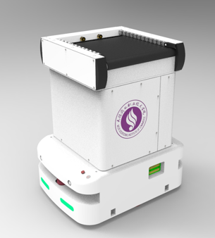
2 | 复合AGV  （二维码导航） | 1.尺寸：940（L）*650(W)*500（H）mm  2.离地间隙：≥25mm  3.自重：≤100kg  4.承载能力：≥300kg  5.外壳材质：优质碳钢；  6.设备要求：  1）导航方式 二维码  2）上下料方式 机械手抓取  3）控制器：西门子PLC S7-1200 1214C  ①机载I/O点位： 14个24VDC数字输入；10个24VDC数字输出； 2个AI 0-10V DC  ②电源:20.4-28.8V DC  ③程序/数据存储器:100 KB | 3 | 台 | 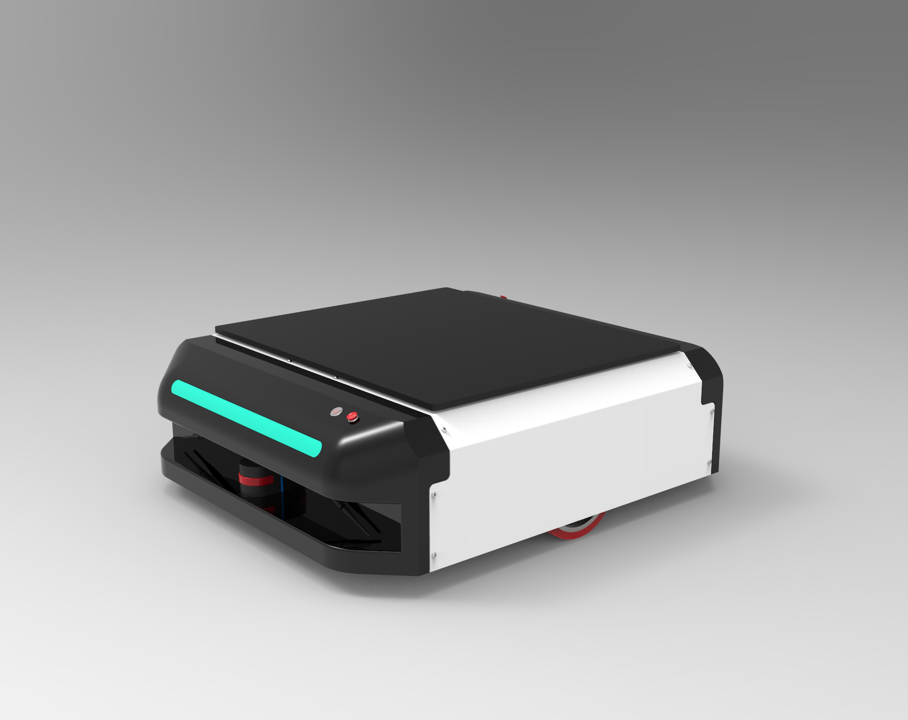
3 | 协作机器人 | 1.有效工作半径：≥800mm  2.供电电压：DC24V  3.负载能力：5KG  4.可重复精度：±0.1mm  5.自由度：6  6.环境温度范围：0-50°C | 3 | 台 | 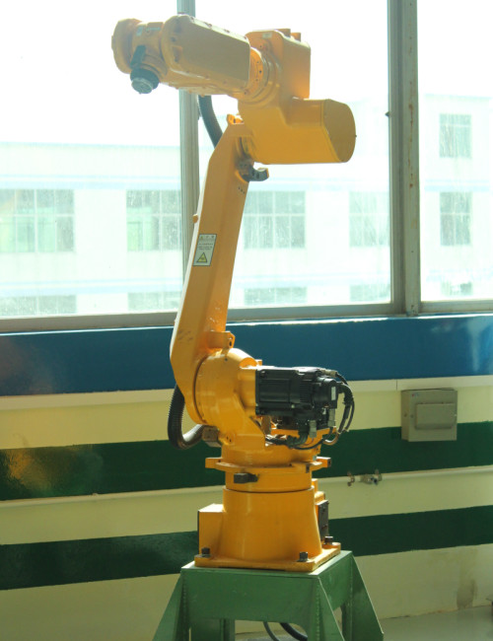
4 | 带有3D视觉相机的抓手(含软件) | 抓手：  1.最大载荷：>2KG  2.夹爪力： 45~160 N  3.工作电压：DC24V  3D视觉：  1)视场： 300*400 mm  2)精度：0.1mm  3)采集时间：1s | 3 | 台 | 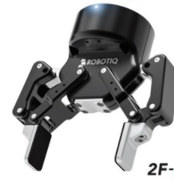
5 | 引导机器人（视觉） | 1.尺寸：500（L）*450(W)*1000（H）mm  2.自重：≤40kg  3.导航方式：视觉 | 1 | 台 | 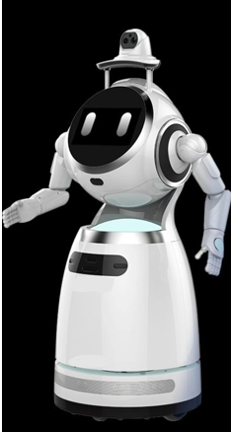
6* | AGV实操演示平台 | 1.尺寸:840*440*1700（mm）  2.组成：安全触边、驱动轮、伺服电机、减速机、驱动器、PLC、二维码摄像头、避障传感器、RFID传感器、接近开关等。  3.功能：平面展示AGV的各个常用元件，实际模拟AGV的控制原理，满足实际教学要求，提供12-15个教学案例。 | 10 | 套 | 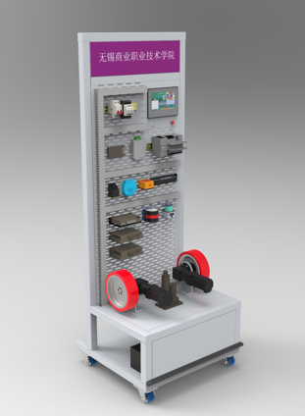
7 | 在线智能自动充电系统 | 1.尺寸：600*500*800(mm)  2.输入电压：220V/380V  3.充电电压：58.4V±1%  4.输出电流：≤20A | 2 | 套 | 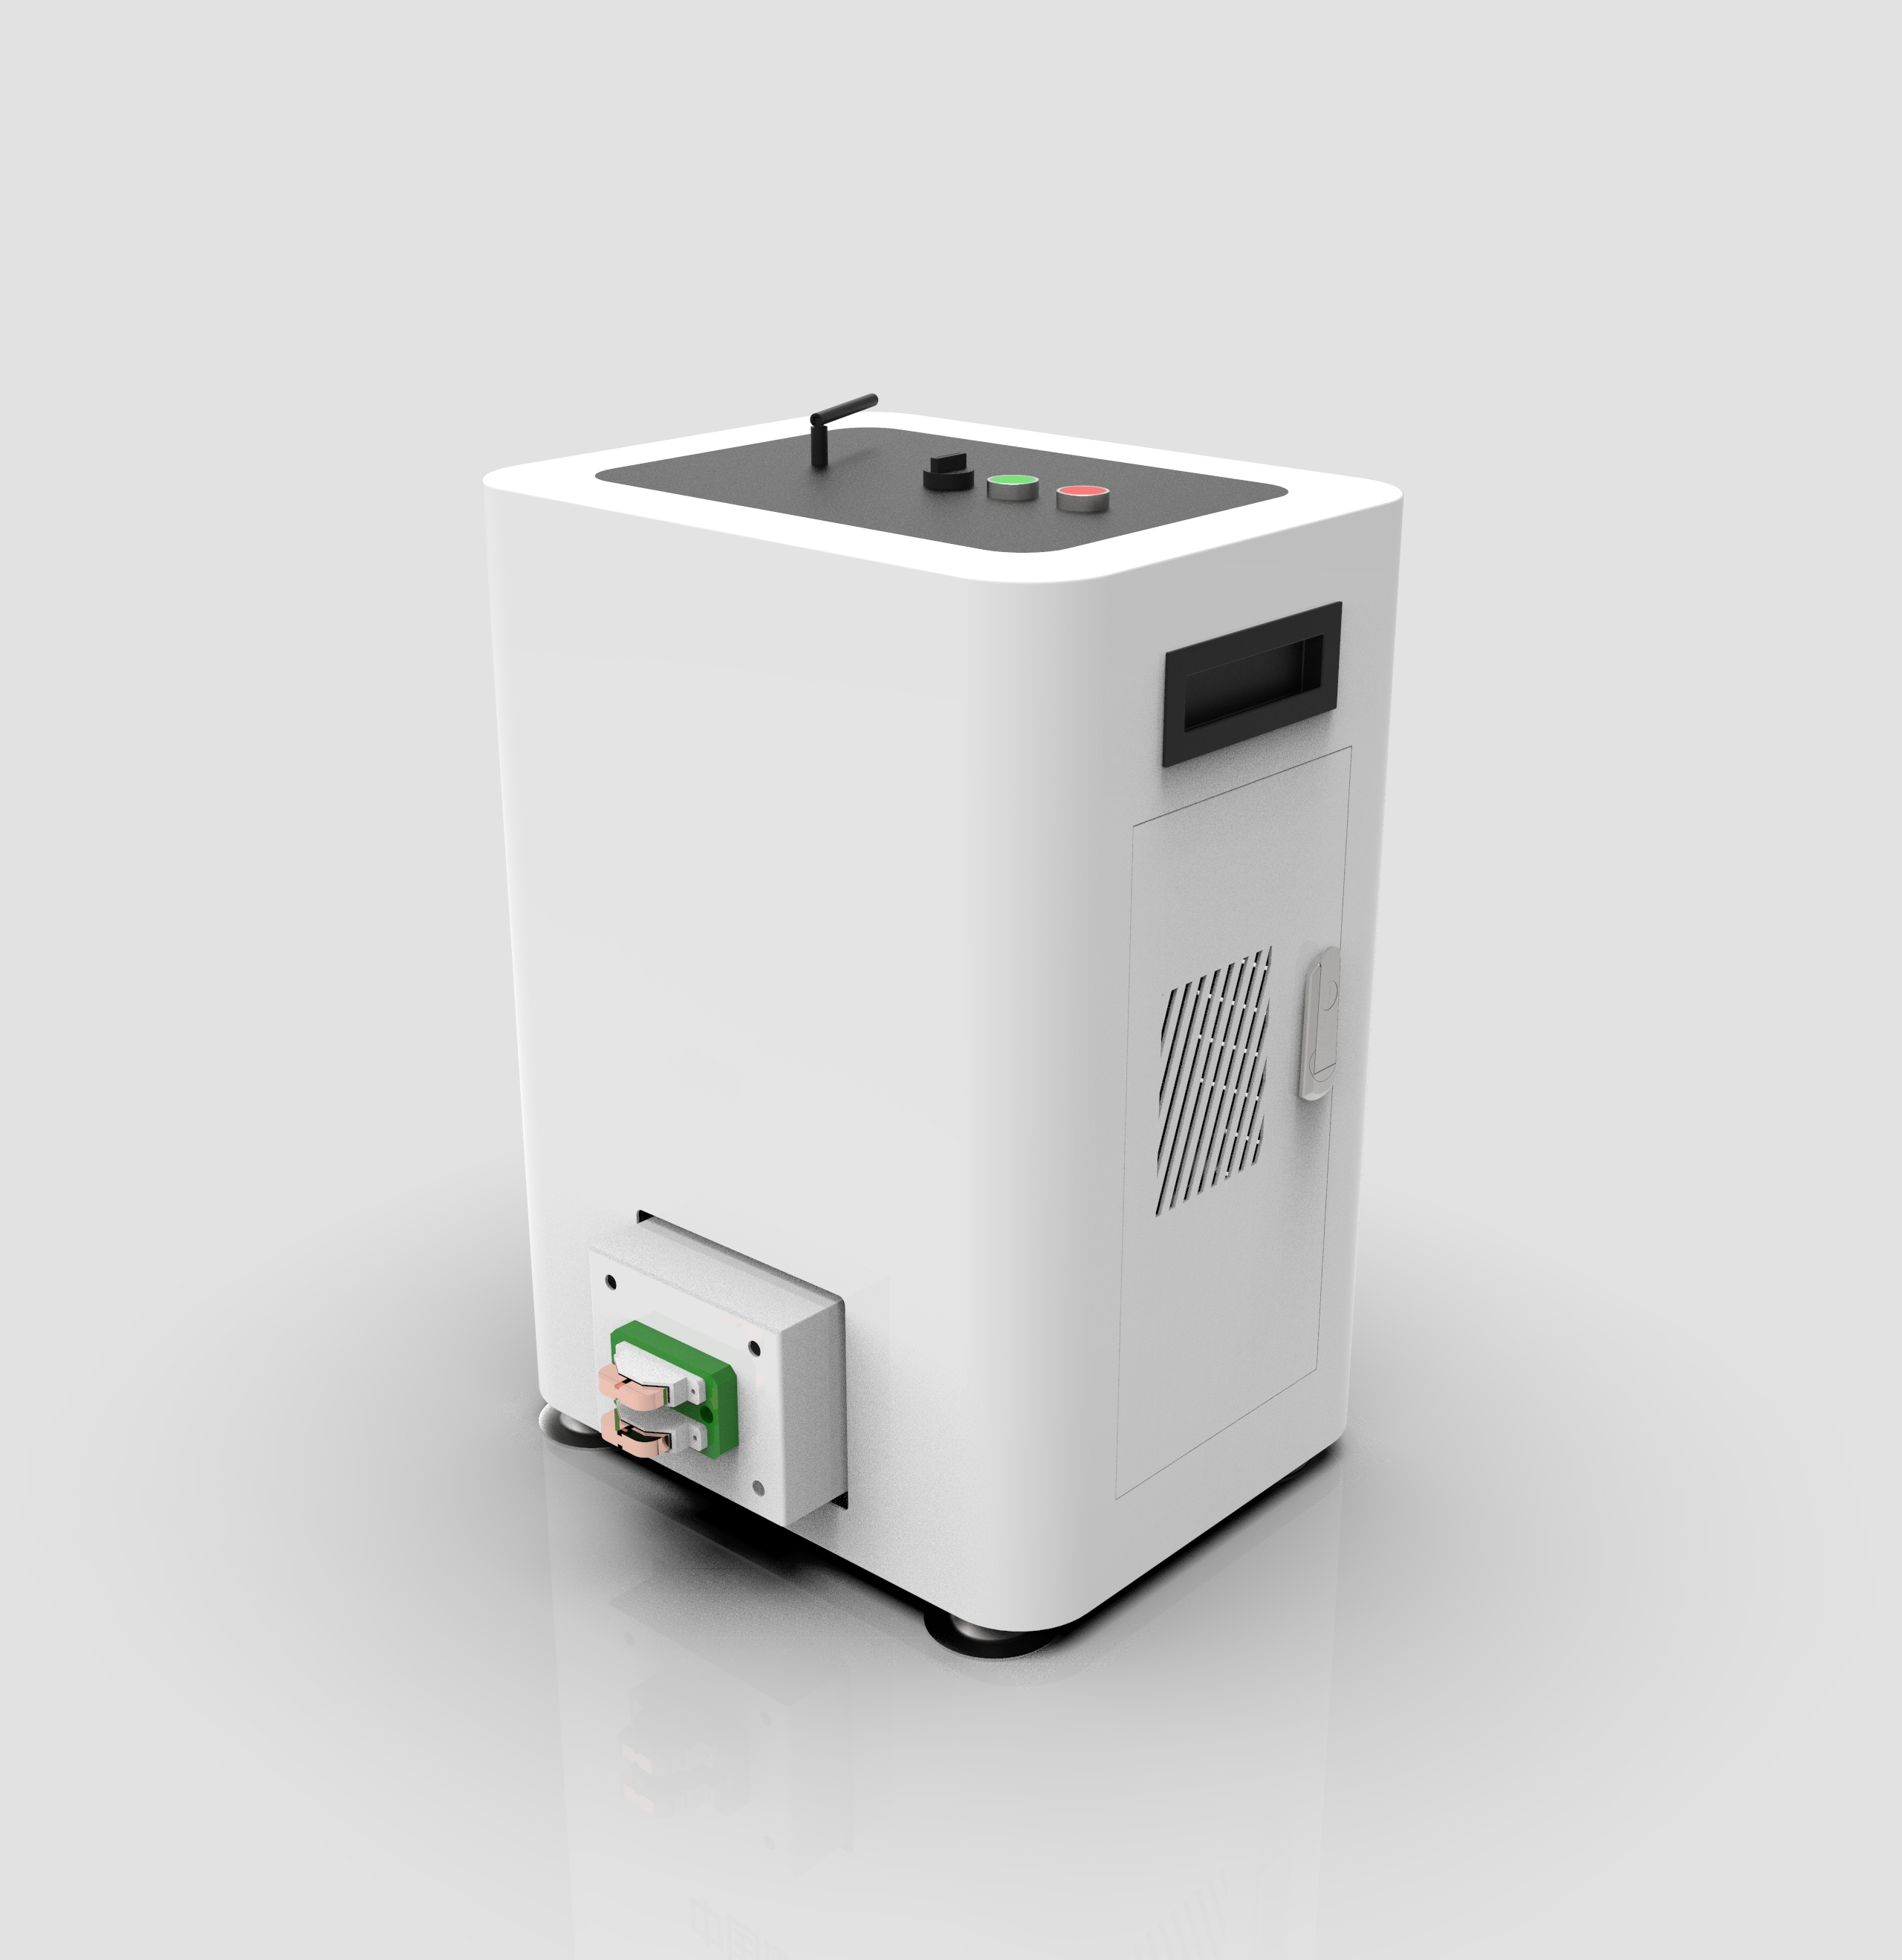
8 | 锂离子电池专用手动智能充电器 | 1.尺寸：360*200*162(mm)  2.输入电压：220V/380V  3.充电电压：58.4±1% V  4.输出电流：≤20A | 1 | 套 | 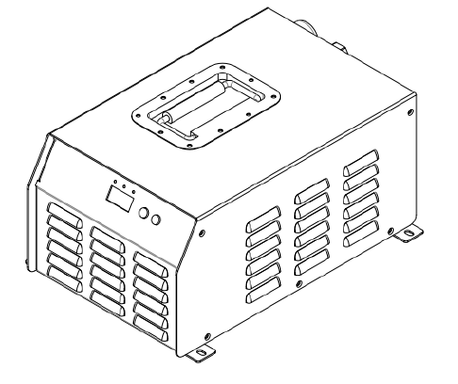
9 | MES模拟软件 | 1．支持谷歌浏览器；  2.功能：1)显示任务信息（包含：任务编号、取货时间、送货时间、任务当前执行的动作、任务名称等）；2)显示各类型任务占比信息、任务总数量等；3)显示AGV当前状态、电量等信息； | 1 | 套
10 | 智能多路径运行控制软件 | 1.软件支持在WIN7及以上系统运行  2.能够在独立显卡（GT730(可选用同等能力的ATI显卡)及以上）、16G运存、256G固态、CPU I5@2.50GHz及以上硬件环境中正常运行  3.能够支持用户自定义路径规划  4.具备拥堵解算功能  5.能够支持用户进行现场事件编辑  6.能够支持用户进行变量自定义等 | 1 | 套 | 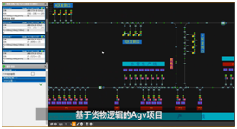
11 | WMS模拟软件 | 1.功能：用户只需点击当前需要加工的产品，AGVS会根据得到的数据依次执行后台任务逻辑，任务完成后会提交数据至MES模拟软件 | 1 | 套
12 | 机械手专用  毛坯货架 | 1.尺寸：2300*800*1800mm  由三层两列组成  2.材质：≥0.8mm C型钢、冷轧板  3.外观工艺：酸洗磷化、静电喷涂 | 1 | 套 | 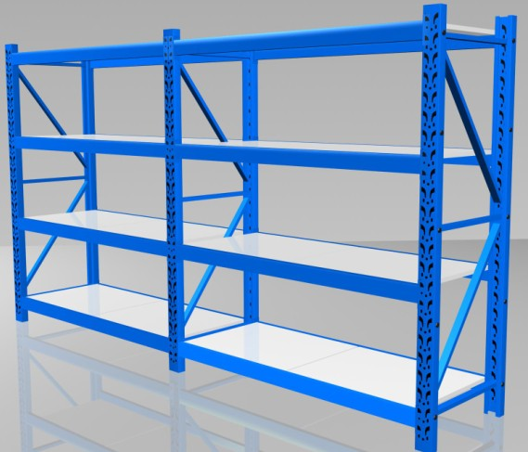
13 | 机械手专用  成品货架 | 1.尺寸：2300*800*1800mm  由三层两列组成  2.材质：≥0.8mm C型钢、冷轧板  3.外观工艺：酸洗磷化、静电喷涂 | 1 | 套
14 | 二维码 | 按实际场地规划、定制 | 200 | 张 | 
15 | 磁条+保护带 | 按实际场地规划、定制 | 50 | 米 | 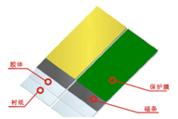
16 | RFID卡 | 按实际场地规划、定制 | 50 | 个 | 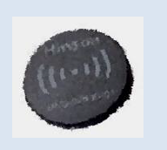
清单中图片款式仅作参考，投标单位应按照清单中的规格、材质和工艺来供应，标注*号为核心产品。
2.售后服务要求
2.1质保期：2年，质量保证期从甲方验收合格之日起；自项目安装调试结束，验收合格之日起2年为工程质保期。如发生异常，投标人保证在接到通知24小时内赶到现场进行维护，修理。
2.1.1在设备使用期内，乙方对设备提供终身维护。由于以下原因造成设备损坏，乙方将收取设备维修及零配件更换所发生的费用：
1)由于甲方的不规范操作造成设备损坏；
2)质保期后，由于设备未按规定正常保养而造成的腐蚀；
3)质保期后，设备使用过程中出现了正常磨损和折旧导致设备损坏等。
2.1.2乙方须及时答复甲方人员以电话、邮件、传真等方式提出的技术咨询；
2.1.3在质量保证期内，如产品在正常使用情况下出现制造质量问题，乙方应负责维修。维修期间，提供备用件供用户使用。质量保证期外将提供有偿维修。
3.完工期：签订合同之日起90日历天内完成全部制作，接到学校通知 30日 内安装并交付使用
4.交货地点：无锡商业职业技术学院指定地点
5.付款方式：验收合格交付使用，并提供完整设备及设备安装的全部技术资料后付合同价的90%，剩余部分待验收合格且服务承诺期满，无质量问题时一次付清。

第四部分．合同书(格式,投标时不需填写）
需方（采购人）：无锡商业职业技术学院
供方（中标方）：
- 政府采购编号：
- 采购内容：
编号 | 名称 | 规格 | 数量 | 单位 | 单价 | 合价
1* | 带传动AGV（磁导航） | 1.尺寸：940（L）*650(W)*500（H）mm  2.离地间隙：≥25mm  3.自重：≤100kg  4.承载能力：≥300kg  5.外壳材质：优质碳钢  6.设备要求：  1）导航方式 磁导航（磁导航品牌 兴颂）  2）上下料方式 皮带传送  3）控制器：西门子PLC S7-1200 1214C  ①机载I/O点位： 14个24VDC数字输入；10个24VDC数字输出； 2个AI 0-10V DC  ②电源:20.4-28.8V DC  ③程序/数据存储器:100 KB | 1 | 台
2* | 复合AGV  （二维码导航） | 1.尺寸：940（L）*650(W)*500（H）mm  2.离地间隙：≥25mm  3.自重：≤100kg  4.承载能力：≥300kg  5.外壳材质：优质碳钢；  6.设备要求：  1）导航方式 二维码  2）上下料方式 机械手抓取  3）控制器：西门子PLC S7-1200 1214C  ①机载I/O点位： 14个24VDC数字输入；10个24VDC数字输出； 2个AI 0-10V DC  ②电源:20.4-28.8V DC  ③程序/数据存储器:100 KB | 3 | 台
3 | 协作机器人 | 1.有效工作半径：≥800mm  2.供电电压：DC24V  3.负载能力：5KG  4.可重复精度：±0.1mm  5.自由度：6  6.环境温度范围：0-50°C | 3 | 台
4 | 带有3D视觉相机的抓手(含软件) | 抓手：  1.最大载荷：>2KG  2.夹爪力： 45~160 N  3.工作电压：DC24V  3D视觉：  1)视场： 300*400 mm  2)精度：0.1mm  3)采集时间：1s | 3 | 台
5 | 引导机器人（视觉） | 1.尺寸：500（L）*450(W)*1000（H）mm  2.自重：≤40kg  3.导航方式：视觉 | 1 | 台
6* | AGV实操演示平台 | 1.尺寸:840*440*1700（mm）  2.组成：安全触边、驱动轮、伺服电机、减速机、驱动器、PLC、二维码摄像头、避障传感器、RFID传感器、接近开关等。  3.功能：平面展示AGV的各个常用元件，实际模拟AGV的控制原理，满足实际教学要求，提供12-15个教学案例。 | 10 | 套
7 | 在线智能自动充电系统 | 1.尺寸：600*500*800(mm)  2.输入电压：220V/380V  3.充电电压：58.4V±1%  4.输出电流：≤20A | 2 | 套
8 | 锂离子电池专用手动智能充电器 | 1.尺寸：360*200*162(mm)  2.输入电压：220V/380V  3.充电电压：58.4±1% V  4.输出电流：≤20A | 1 | 套
9 | MES模拟软件 | 1．支持谷歌浏览器；  2.功能：1)显示任务信息（包含：任务编号、取货时间、送货时间、任务当前执行的动作、任务名称等）；2)显示各类型任务占比信息、任务总数量等；3)显示AGV当前状态、电量等信息； | 1 | 套
10 | 智能多路径运行控制软件 | 1.软件支持在WIN7及以上系统运行  2.能够在独立显卡（GT730(可选用同等能力的ATI显卡)及以上）、16G运存、256G固态、CPU I5@2.50GHz及以上硬件环境中正常运行  3.能够支持用户自定义路径规划  4.具备拥堵解算功能  5.能够支持用户进行现场事件编辑  6.能够支持用户进行变量自定义等 | 1 | 套
11 | WMS模拟软件 | 1.功能：用户只需点击当前需要加工的产品，AGVS会根据得到的数据依次执行后台任务逻辑，任务完成后会提交数据至MES模拟软件 | 1 | 套
12 | 机械手专用  毛坯货架 | 1.尺寸：2300*800*1800mm  由三层两列组成  2.材质：≥0.8mm C型钢、冷轧板  3.外观工艺：酸洗磷化、静电喷涂 | 1 | 套
13 | 机械手专用  成品货架 | 1.尺寸：2300*800*1800mm  由三层两列组成  2.材质：≥0.8mm C型钢、冷轧板  3.外观工艺：酸洗磷化、静电喷涂 | 1 | 套
14 | 二维码 | 按实际场地规划、定制 | 200 | 张
15 | 磁条+保护带 | 按实际场地规划、定制 | 50 | 米
16 | RFID卡 | 按实际场地规划、定制 | 50 | 个

- 中标总金额：人民币（大写） 元 ；人民币（小写） 元
- 质量和服务要求及验收标准：
- 质保期：
- 交货期限和服务期限：
- 服务地点和方式：
- 货款支付步骤和办法： 验收合格交付使用，并提供完整设备及设备安装的全部技术资料后付合同价的90%，剩余部分待验收合格且服务承诺期满，无质量问题时一次付清。
- 违约责任：
- 解决争议的方式：
- 其它事项：
- 合同不可分割部分：
招标文件、投标文件、合同条款及中标通知书，供方在投标、评标过程中所作其它有关承诺、声明、书面澄清等均为合同不可分割的部分，与主合同具有同等法律效力。
- 合同备案：
合同一式五份，供需双方各执贰份，招标代理机构壹份。
- 合同生效：
本合同由供需双方签字、盖章，并经江苏苏咨工程咨询有限责任公司见证后生效。

需方（采购人）： （盖章） 供方（中标方）： （盖章）
法定（授权）代表人： 法定（授权）代表人：
年 月 日 年 月 日

见证方： （盖章）

★.备注：供需双方必须以本格式文本，按照合同条款拟订合同。

合同条款（格式）
根据编号 招标文件和该文件的中标通知书及供方投标文件，供需双方就此次无锡商业职业技术学院AGV实操设备及配套软件一批，同意按下列条款规定执行。
（一） 合同内容：需方向供方购买 。
（二） 价格及支付：
1. 单价按此次中标价格执行，合同总标的额为 元。
  - 付款方式：按照合同约定支付。
- 知识产权
供方应保证需方在使用其交付物、服务及其任何部分时不受到第三方关于侵犯专利权、商标权或软件著作权等知识产权的指控。任何第三方如果提出侵权指控，供方应承担可能发生的一切法律责任和费用。
- 质量要求与检验：
1．供方应严格按照招标文件的有关规定和供方投标文件提供合格的货物及服务。
2．如果任何被检验的货物或服务不符合质量要求，需方均可以拒绝接受，供方应及时更换被拒绝的货物或重新提供服务，且不得影响需方正常工作，费用由供方承担，如因更换或重作导致供方逾期交付货物的，供方还应承担逾期交付的违约责任。本规定并不免除供方在本合同项下的货物质量保证义务或其他义务。
3．货物的到货验收包括：数量、外观、质量、性能、随机备件、装箱单、质量证书等随机资料及包装完整无破损。
4．货物和系统调试验收标准：按行业通行标准、厂方出厂标准、招标文件要求和供方投标文件的承诺，并不低于国家相关标准。
5．货物运到需方指定地点并经需方验证签收后，由于需方保管不善造成的质量问题，供方应负责修理，但有关费用由需方承担。
6. 经验收不合格的，供方应当按照需方要求在指定的合理期限内进行整改和完善，直至符合招标文件要求的相关标准。逾期不予整改或经整改仍不能符合相关要求，或者导致合同目的无法实现，需方有权依照法律程序解除合同，并追究供方的违约责任。
7. 需方不得擅自变更招投标文件约定的性能、指标等相关内容，如有变更应按《中华人民共和国政府采购法》、财政部《政府采购货物和服务招标投标管理办法》的相关程序执行。
（五） 交货条件：
1．交货日期（或完工期）： 。
2．供方在验收时应先用信函、传真、电子邮件等书面方式通知需方。
3. 货物的外观、包装、运输应按国家有关规定或相关部颁标准执行。如因供方包装或运输不当等原因造成损坏或丢失，应由供方负责调换或补缺，如因此导致供方逾期交付货物的，供方还应承担逾期交付的违约责任。
4. 货物交货时，所有货物必须带有货物质量检验合格证书、中文质保单、装箱单、中文货物安装使用说明书。其它附件所有部件必须原包装。
5. 运输及到货地点：由供方负责办理运输并承担所有费用，直接送到需方指定地点，即：以合同书上的地点为准。
（六） 安装调试及售后服务：
- 供方负责本项目的安装和调试，并保证其提供的货物符合国家、行业、地方、招投标文件及合同规定的质量、性能和标准，并正确且安全地安装。
- 供方提供的服务全部按照国家有关法律法规规章和“三包”规定以及按招标文件要求和供方投标文件中的承诺执行。
- 质保期后的货物维护由双方协商再定。
- 需方应向供方现场调试的技术人员及维修人员提供方便条件，有关费用由供方负责。
- 需方如要求供方提供招标文件及供方投标文件以外的其它服务，其费用另定。
（七） 违约责任：
- 在履行合同的过程中，如果供方遇到妨碍按时交货和提供服务的情况时，应及时以书面形式将拖延的事实、可能拖延的时间和原因通知需方。需方在收到供方通知后，应尽快对情况进行核实，并有权根据情况确定是否酌情延长交货时间以及是否收取逾期交货的违约金及损害赔偿金（如有），或依照法律程序解除部分或全部合同。延期应通过签订补充合同的方式由双方认可并履行。
- 如供方逾期交货且未经需方同意延长交货时间，除不可抗力外，每逾期一日，供方应按照逾期交货金额的万分之五的标准累计计算向需方支付违约金。逾期超过20个工作日的，需方有权依照法律程序解除合同，需方如已支付费用的，供方全部返还，且供方应按照合同总价的30%向需方支付违约金，如给需方造成损失的，还应赔偿损失。
- 由于需方的原因要求延期交货，需方应按规定承付货款，并承担供方提供的代为保管费。（有关仓储规定另议）
- 供方如无不可抗力，又未履行招标文件、投标文件和合同条款的，一经查实，由供方赔偿由此给需方造成的损失，并按照合同总价的30%向需方支付违约金，因招、投标产生的其他责任及后果按招标文件的相关要求及处理方式执行。
- 由于供方提供货物质量和安装存在问题和缺陷导致任何人身、财产损害的，供方应负责承担由此产生的责任，与需方无关。如不可避免地造成需方损失的，需方有权向供方追偿（该等损失包括但不限于损害赔偿金、需方为解决纠纷支付的律师费、诉讼费、差旅费等合理费用）。供方并应按照合同总价的20%向需方支付违约金，如给需方造成其他损失的，供方还应负责赔偿。
- 如遭遇不可抗力事件，遭遇不可抗力的一方应尽快以书面形式将不可抗力的情况和原因通知另一方，并积极采取措施防止损失扩大。因不可抗力造成的损失，供、需双方按照法律规定处理。
- 招标文件及合同中所述之“不可抗力”系指不可预见、不可避免、不可克服的事件，包括但不限于：战争、洪水、台风、地震及其他法律、法规规定的事件。
（八） 合同生效及其它：
- 合同经供需双方代表签字并盖章，且在江苏苏咨工程咨询有限责任公司见证后即生效。
- 合同签订后供需双方即直接产生权利与义务的关系，合同执行过程中出现的问题应按照合同约定、法律法规的规定办理。在合同履行过程中，双方如有争议，由供需双方协商处理，若协商不成，可选择以下 （2） 方式处理：
（1）向无锡仲裁委员会申请仲裁。
（2）向需方所在地法院提起诉讼。
- 合同在执行过程中出现的未尽事宜，双方在不违背本合同和招标文件的原则下协商解决，协商结果以书面形式签订补充协议，且补充协议与本合同具有同等效力。
- 合同中未有约定的按照有关的法律法规以及国家行业标准或技术文件规定予以解决。

供需双方确认：对本合同条款及后果均已知悉，一致确认不存在欺诈、胁迫、乘人之危、重大误解、显失公平等任何可能导致合同无效或被撤销的情形。

第五部分．附件（投标文件格式）
公开招标
投标文件

采购编号：
项目名称：
投标文件内容：
年 月 日 时 分开标，此时间以前不得开封；

投标供应商： （盖公章）
法定代表人或
其委托代理人： （签字或盖章）

日 期： 年 月 日

（一）响应函（格式）
致：江苏苏咨工程咨询有限责任公司
我们收到你们 ****项目 采购文件，经仔细阅读和研究，我们决定参加此次 （采购项目名称） 项目的投标。
一、我们愿意按照采购文件的一切要求（包括付款方式），提供本项目的报价，总报价见《响应函附录》。
二、我们愿意提供江苏苏咨工程咨询有限责任公司在采购文件中要求的文件、资料（具体内容如下）：
投标文件由证明文件部分、响应函部分、报价部分、技术文件四部分组成（装订成一册），另外需提供电子光盘或者u盘一份，电子光盘或者u盘需包括上述投标文件全部内容。
1.证明文件：
1.1资格、资信证明文件
（1）关于资格的声明函（格式见附件）；
（2）营业执照副本复印件并加盖公章；
（3）投标供应商法定代表人授权委托书（格式见附件）；
（4）投标供应商法定代表人身份证复印件及法定代表人授权代表身份证复印件（投标时必须携带法定代表人身份证或法定代表人授权代表身份证原件）；
（5）授权委托人由法定的社保收缴部门出具的2022年3月-2022年8月的投标供应商为其依法缴纳社会保障资金的相关材料复印件并加盖公章（提供相关主管部门证明或银行代扣证明复印件）；
（6）供应商企业2021年度财务审计报告或者近三个月任意一个月（不含投标当月）财务报表复印件并加盖公章；
（7）投标供应商近三个月中任意一个月份(不含投标当月)的依法缴纳税收的相关材料（提供相关主管部门证明或银行代扣证明）复印件加盖公章；
（8）投标供应商近三个月中任意一个月份(不含投标当月)的依法缴纳社会保障资金的相关材料（提供相关主管部门证明或银行代扣证明）复印件加盖公章；
（9）承诺书（格式见附件）；
（10）报价供应商如为中小微企业的提供《中小企业声明函》；如为监狱和戒毒企业的，按照财政部《司法部关于政府采购支持监狱企业发展有关问题》（财库〔2014〕68号）的规定提供由省级以上监狱管理局、戒毒管理局（含新疆生产建设兵团）出具的属于监狱企业的证明文件复印件；如为残疾人福利性单位的提供《残疾人福利性单位声明函》（格式见附件）。
注：投标供应商如已按《无锡市政府采购供应商注册登记管理办法》（锡财购〔2012〕3号）要求加入供应商库的，可注册入库（详见http://cz.wuxi.gov.cn/fzlm/zfcgjyxt/index.shtml）成功后，从网上下载打印《无锡市政府采购注册供应商资格信息登记表》（以下简称信息登记表），并经法定代表人签字和加盖公章后,可作为供应商投标文件的有效组成部分提交采购代理机构。信息登记表所记录的信息如能反映投标供应商具备对应资格条件项的，在本项目评审时，可凭该信息登记表免于提供相应的资格证明材料的原件或公证件，否则必须按要求提供相应的资格证明材料原件或公证件。
上述资格、资信证明文件投标供应商必须按要求全部提供，其中要求提交的原件或公证件必须与投标文件同时提交，如果原件正在年检（或换证），则必须提供法定年检（或换证）单位出具的有效证明原件，否则投标文件无效。如上述资格、资信证明文件第（6）（7）（8）三项遇有国家相关政策规定可不具备的，必须提供相关政策规定或相关单位出具的有效证明复印件。投标供应商法定代表人或法定代表人授权代表为外籍、港、澳、台地区人士的，其身份证明须提供有效的护照或港澳同胞来往内地通行证、台湾同胞来往大陆通行证，或其它可在中国大陆有效居留的许可证明。
1.2补充证明文件
（1）投标供应商基本情况声明；
（2）投标供应商认为有必要提供的其它资料（参照评分标准要求）。
2．响应函部分（格式见附件）：
（1）响应函 ；
（2）售后服务承诺（由投标供应商根据采购文件要求自行编制）。
3.报价部分（格式见附件）：
（1）报价一览表；
（2）细目报价表
评标委员会认为投标人的报价明显低于其他通过符合性审查投标人的报价，有可能影响产品质量或者不能诚信履约的，将要求其在评标现场合理的时间内（一小时内）提供书面说明，必要时提交相关证明材料；投标人不能证明其报价合理性的，评标委员会将其作为无效投标处理。
注：报价包括完成本项工作所需的人工、材料、机械、设备、交通运输、管理、维护、保险、利润、税金、办公设备、器材、政策性文件规定及合同包含的所有风险、责任等各项应有费用。本次费用为固定总价，不因任何原因而调整
4.技术文件（格式自拟）
三、我们同意按采购文件中的规定，本投标文件投标的有效期限为投标截止之日起90天。
四、我方同意按采购文件中的规定期限内完成全部工作。
五、如果我们的投标文件被接受，我们将履行采购文件中规定的每一项要求，按期、按质、按量，完成交货任务。
六、我们认为你们有权决定成交者。
七、我方愿意遵守《中华人民共和国政府采购法》，并按《中华人民共和国民法典》和合同条款履行自己的全部责任。在合同履行过程中，双方如有争议，同意由无锡市江苏苏咨工程咨询有限责任公司协调解决，并按相关法规和有关文件规定处理。
八、如果我方被确定为中标供应商，且我方如无不可抗力，又未履行采购文件、投标文件和合同条款的，一经查实，我方愿意赔偿由此而造成的一切损失，并同意接受按采购文件的相关要求对我方进行的处理。
投标供应商（盖章）：
法定代表人或法定代表人授权代表签字或盖章：
电话： 传真：
地址： 邮编：
开户名称：
开户银行： 开户账号：

（二）响应函附录（格式）
投标供应商全称（加盖公章）： 采购文件编号：
项目总报价： 元（小写） （大写： ）。
交付期
质量标准
质保期
投标文件  份数 | 响应文件正本份数：1份  响应文件副本份数：4份  电子光盘或者u盘一张
法定代表人或授权代表签字： 日期： 年 月 日
填写说明：
1、响应函附录的内容应与响应函内容一致，否则评标时一律按响应函附录中内容为准，响应函附录中必须盖章或签字。

（三）投标报价表格式
表一： 采购项目投标报价表
序号 | 标的物名称 | 品牌 | 型号、规格 | 单位 | 数量 | 单价 | 总价 | 交付期
1
2
3 | ···
最终报价 | 金额大写 元
投标方：（单位盖章）
法定代表人或代理人：（签字或盖章）
日期： 年 月 日

细目报价表
投标供应商名称（盖章） 政府采购编号：
序号 | 名称 |  | 品牌型号 | 数量 | 产地 | 质保期 | 单报价 | 分项 总报价
1
2
制造商是否属于小型、微型企业：
制造商是否属于残疾人福利企业：
制造商是否属于监狱企业：
服  务  承  诺 |  | - 质量 2.安装 3."三包"(包修、包退、包换)4.其他承诺  （以上是主要承诺，供投标供应商参考，投标供应商应在满足采购文件要求的基础上，根据自己单位的情况作出具体承诺）
法定代表人或法定代表人授权代表签字或盖章：

注：（1）报价供应商应当根据“采购需求”的内容在上表中详细填写；

（2）表格不够可自行延长。

（四）关于资格的声明函（格式）
采购编号：
日期：

江苏苏咨工程咨询有限责任公司：
我公司（单位）参加政府采购活动前三年内在经营活动中没有重大违法记录。
我公司（单位）愿针对本项目（采购编号： ）进行报价，投标文件中所有关于报价资格的文件、证明、陈述均是真实的、准确的。若有违背，我公司（单位） 愿意承担由此而产生的一切后果。

投标人（盖章）：
法定代表人或法定代表人授权代表签字或盖章：

（五）承诺书（格式）：

（投标供应商名称） 在此承诺：

我公司自愿参加贵单位（公司） 项目的投标，并接受对我公司的资格审查，我公司承诺：我公司未处于被责令停业、投标资格被取消或者财产被接管、冻结和破产状态，企业没有因骗取中标或者严重违约以及发生重大质量事故等问题，被有关部门暂停投标资格并在暂停期内的。根据贵单位（公司）提出的采购文件要求，本公司递交的投标文件中的内容没有隐瞒、虚假、伪造等弄虚作假行为。若发现该行为，贵公司可以拒绝我公司报价，如已中标，可取消我公司中标资格，并接受政府采购主管部门对我公司弄虚作假、违反公平和诚实信用原则做出的任何处理。

投标供应商（盖章）：

法定代表人或授权代表签字或盖章：

（六）投标供应商简介和经营情况说明
（内容写不完的栏目可相应扩展）
投标供应商情况表1
单位名称（盖章）
法定代表人 |  |  | 成立日期
企业地址 |  |  | 注册资本 | 万元
经营范围
职工人数 |  | 其中：  中级职称 人数、  高级职称 人数
2021年12月资产总额 | 万元 | 净资产 |  | 万元
2021年12月股东权益 | 万元 | 2021年业务收入 |  | 万元
2021年实现利润 | 万元
办公面积 | 平方米 | 其中： |  | 自有面积 平方米  承租面积 平方米
单位简历及内设机构情况
单位优势及特长
近三年来完成或正在履行的重大合同情况
近三年来受行业主管部门考核评价及业主评价意见
最近3年内有无因违纪或是其他原因被投诉或起诉的情况及说明 |  | （包括解决方式和结果）
最近3年内主要负责人有无因经济犯罪被司法机关追究的情况及说明
其他需要说明的情况

法定代表人或授权代表签字：

（七）法定代表人授权委托书（格式）：

采购编号：
日期：
江苏苏咨工程咨询有限责任公司：
（投标供应商单位名称） 系中华人民共和国合法企业，
法定地址： ，特授权 （姓名） 代表我公司（单位）全权办理针对本项目 的投标，参与谈判、评审、签约等具体工作，并签署全部有关的文件、协议及合同。
我公司（单位）对被授权人的签名负全部责任。
在撤销授权的书面通知送达你处以前，本授权书一直有效，被授权人签署的所有文件（在授权书有效期内签署的）不因授权的撤销而失效。被授权人有（无）转委托权。
被授权人情况：
姓名： 性别： 年龄： 职务：
身份证号码： 电话：
通讯地址：
被授权人签名： 单位名称（盖章）：
法定代表人（签字或盖章）：

（八） 投标设备技术偏差表

序号 | 投标货物名称 | 招标技术要求 | 投标货物  技术指标 | 选择项（正偏离或符合）
注：各投标供应商根据采购文件要求填写“投标设备技术偏差表”；
投标方：（单位盖章）
法定代表人或代理人：（签字或盖章）
日期： 年 月 日

（九）售后服务承诺（由投标人根据采购文件要求自行编制）；

投标人应提供至少以下内容：
投标人应提供在本项目下售后服务的方法、费用、联系方式、服务内容等。
售后服务维修点的详细地址、联系人、联系电话
投标人承诺具体优惠服务条款、内容

地址 | 联系人 | 联系电话 | 备注

投标人名称（盖章） 采购编号：
法定代表人或法定代表人授权代表签字或盖章：

（十）中小企业声明函（格式）：
中小企业声明函（货物）
本公司（联合体）郑重声明，根据《政府采购促进中小企业发展管理办法》（财库﹝2020﹞46 号）的规定，本公司（联合体）参加（单位名称）的（项目名称）采购活动，提供的货物全部由符合政策要求的中小企业制造。相关企业（含联合体中的中小企业、签订分包意向协议的中小企业）的具体情况如下：
1.（标的名称） ，属于（采购文件中明确的所属行业）行业；制造商为（企业名称），从业人员 人，营业收入为 万元，资产总额为 万元，属于（中型企业、小型企业、微型企业）；
2. （标的名称） ，属于（采购文件中明确的所属行业）行业；制造商为（企业名称），从业人员 人，营业收入为 万元，资产总额为 万元，属于（中型企业、小型企业、微型企业）；

……
以上企业，不属于大企业的分支机构，不存在控股股东为大企业的情形，也不存在与大企业的负责人为同一人的情形。
本企业对上述声明内容的真实性负责。如有虚假，将依法承担相应责任。

企业名称（盖章）：

日 期：

注：1.从业人员、营业收入、资产总额填报上一年度数据，无上一年度数据的新成立企业可不填报。

2.在货物采购项目中，供应商提供的货物既有中小企业制造货物，也有大型企业制造货物的，不享受本办法规定的中小企业扶持政策。供应商按照本办法规定提供声明函内容不实的，属于提供虚假材料谋取中标、成交，依照《中华人民共和国政府采购法》等国家有关规定追究相应责任。

（十一）残疾人福利性单位声明函
本单位郑重声明，根据《财政部 民政部 中国残疾人联合会关于促进残疾人就业政府采购政策的通知》（财库〔2017〕141号）的规定，本单位为符合条件的残疾人福利性单位，且本单位参加______单位的______项目采购活动提供本单位制造的货物（由本单位承担工程/提供服务），或者提供其他残疾人福利性单位制造的货物（不包括使用非残疾人福利性单位注册商标的货物）。
本单位对上述声明的真实性负责。如有虚假，将依法承担相应责任。

企业名称（盖章）：
日 期：

